1. Аца је потрошио 206 динара , а то је 1/2 његовог џепарца. Колико износи његов џепарац?
365 412 243 432
2. Именилац у разломку представља:
на колико делова је подељена целина колико делова си издвојио
3. Израчунај 1/8 броја 320.
40 50 30 35
4. 1/10 од једног часа је:
10 секунди 6 минута 10 минута 6 секунди
5. Који део на слици је обојен?
1/3
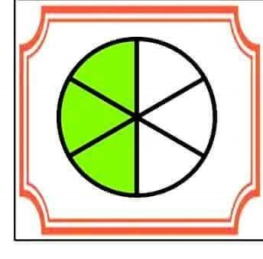
½ 1/6 1/4
6. Који је то број чија је 1/7 број 90?
420 350 280 630

7. Који део пице је издвојен?
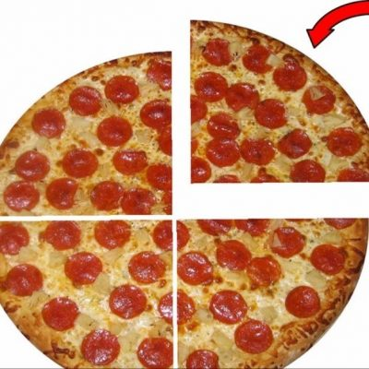
¼ 1/3 1/5

8. Који део на слици је обојен?
1/5 1/6
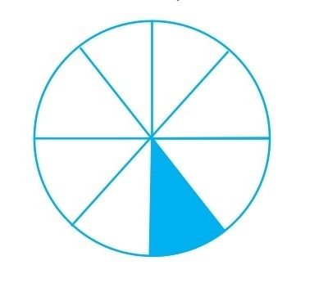
1/8 1/7
9. Ако си појео 1/4 чоколаде, колико парчета си узео?
2 5 3 4
10. Како се назива број изнад разломачке црте?
збир сабирак бројилац именилац
11. Колико износи 1/5 ​ од броја 40?
8 6 ⅞ 7
12. Израчунај 1/4 ​броја 1000.
300 250 120 350

